**Tisková zpráva**9. 4. 2025

# Historický parní vlak Národního technického muzea opět na kolejích v sobotu 12. dubna 2025

# Již před necelým týdnem historický parní vlak Národního technického muzea zaznamenal nebývalý zájem z řad fanoušků železnice. Tento vlak v čele s parní lokomotivou 464.102 „Ušatá“ z roku 1940 byl zcela vyprodán na trase z Ústí nad Labem do Žatce na akci „Žatec dokořán“ – zahájení turistické sezóny ve městě chmele.

# V sobotu 12. dubna 2025 historický vlak NTM opět vyrazí na trať, tentokrát z Prahy do Plas na oslavy 10. výročí otevření Centra stavitelského dědictví NTM.

V sobotu 12. dubna 2025 povede vlak z Prahy do Plzně nejprve lokomotiva „Bardotka“ T 478.1010 ze sbírky NTM. Z Plzně pak bude v čele vlaku parní lokomotiva Šlechtična 475.111 z roku 1947 z Iron Monument Club Plzeň. V areálu Centra stavitelského dědictví NTM Plasy proběhne slavnostní program k 10. výročí jeho otevření. Pro cestující vlakem je připraven vstup zdarma do expozic a výstav NTM a prohlídka Dvora stavebních řemesel s ukázkami tradičních stavebních řemesel.

Jízdy muzejního vlaku jsou součástí programu NTM s názvem „Rok evropské železnice“, kterým NTM připomene významná železniční výročí letošního roku.

Další jízdy muzejního vlaku se konají 17. a 18. května 2025. **V sobotu 17. května 2025 se vlak zúčastní akce „Audience u císaře Karla I.“ v Brandýse nad Labem. V neděli 18. května 2025 poveze muzejní vlak cestující do Lužné u Rakovníka, kde se uskuteční tradiční železniční program.**

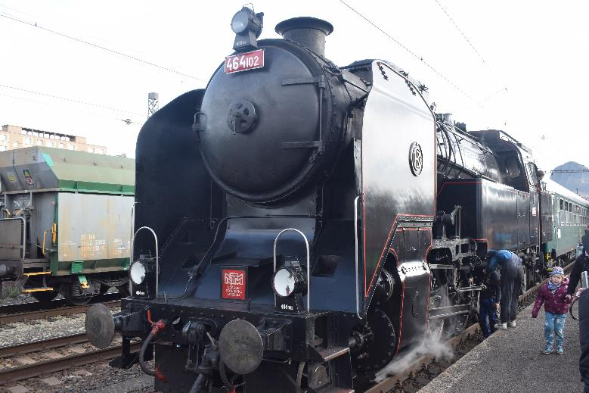

*Lokomotiva 464.102 „Ušatá“ v čele muzejního vlaku NTM 5. dubna 2025*

# 

***V muzejním vlaku NTM je zařazen nově opravený vůz československých prezidentů „Svoboda“, který bude v rámci akce přístupný veřejnosti.*** *Čtyřnápravový salonní vůz určený pro cesty prezidentů ČSSR vyrobila roku 1968 východoněmecká vagonka VEB Waggonbau Bautzen. Tento závod se v důsledku dohod mezi státy RVHP uzavřených v první polovině 60. let 20. století stal nejvýznamnějším dodavatelem osobních vozů pro Československé státní dráhy (ČSD). Již nedlouho po dodání se vůz zapsal do československých dějin, když se stal součástí soupravy, v níž se 31. července 1968 uskutečnilo nechvalně známé „vagónové jednání“ mezi zástupci československé delegace v čele s reformistou Alexandrem Dubčekem a prezidentem Ludvíkem Svobodou s vedoucími představiteli Sovětského svazu v čele s Leonidem Brežněvem v Čierné nad Tisou na hranicích mezi ČSSR a SSSR.*

Kontakt:

Mgr. Jana Dobisíková   
Oddělení PR a práce s veřejností   
E-mail: jana.dobisikova@ntm.cz  
Mob: +420 770 710 826  
Národní technické muzeum  
Kostelní 42, 170 00 Praha 7